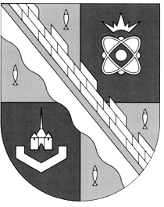
СОВЕТ ДЕПУТАТОВ МУНИЦИПАЛЬНОГО ОБРАЗОВАНИЯ
СОСНОВОБОРСКИЙ ГОРОДСКОЙ ОКРУГ ЛЕНИНГРАДСКОЙ ОБЛАСТИ
(ТРЕТИЙ СОЗЫВ)

Р Е Ш Е Н И Е

от 29.09.2017 г. № 144

«О внесении изменений в решение совета депутатов от 28.06.2017 N82 «О рассмотрении обращения главы администрации Сосновоборского городского округа, обращение прокурора города Сосновый Бор»

Рассмотрев представленный проект, совет депутатов Сосновоборского городского округа

Р Е Ш И Л:

1. Внести изменения в пункты 1 и 3 решения совета депутатов от 28.06.2017 N82 «О рассмотрении обращения главы администрации Сосновоборского городского округа, обращение прокурора города Сосновый Бор заменив слова «1 октября 2017 года» словами «1 января 2018 года».
2. Настоящее решение вступает в силу с момента принятия.
3. Настоящее решение официально обнародовать на сайте городской газеты «Маяк».

Глава Сосновоборского
городского округа А. В. Иванов

